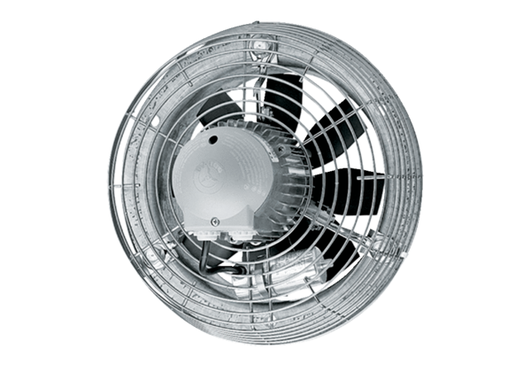Axiál fali ventilátor DZS 60/4 BCsomagolási egység: 1 darabVálaszték: C
Termékszám: 0094.0033Gyártó: MAICO

